Crud amb Angular JS, PHP i Mysql.

# Introducció

L’arxiu que has descarregat conté una demo usable d’un CRUD fet amb les tecnologies citades, I que pots usar i adaptar per a les teves necessitats. És una adaptació del que es pot trobar a: <http://www.itechempires.com/2017/06/angularjs-php-crud-create-read-update-delete-operations/>

La demo també usa bootstrap, i disposa de les llibreries d'angular i jquery ja descarregades.

La demo intenta ser un gestor de tasques super-simple.

# Estructura

L'estructura d'arxius i directoris és la següent.

* 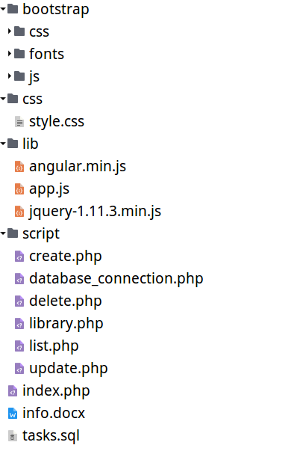**index.php**: És la pàgina principal on es mostren les tasques. Des d’aquí es poden crear, modificar i eliminar les tasques.
* **Carpeta script**: És la que conté els arxius php que interaccionen amb la base de dades. Els noms dels arxius deixen força clar què fa cada un d’ells.
* **Carpeta lib**: Conté les llibreries d’angular, jquery i l’arxiu app.js.
* **Carpeta css**: Conté l’arxiu style.css en el que podem afegir el nostre css personalitzat.
* **Carpeta bootstrap**: Conté tot el framework bootstrap.
* **tasks.sql**: Una exportació de la taula tasks que pots usar per a crear-la.
* **Info.docx**: Aquest arxiu.

# La base de dades.

En l’exemple s’usa una base de dades anomenada “crud” amb un usuari amb el mateix nom i contrasenya: 123456. Pots veure les dades de connexió a l’arxiu: database_connection.php.

# La taula tasks

La taula és molt simple. S’anomena tasks i presenta aquesta estructura. Pots crear-la tu, o fer una importació de l’arxiu tasks.sql.

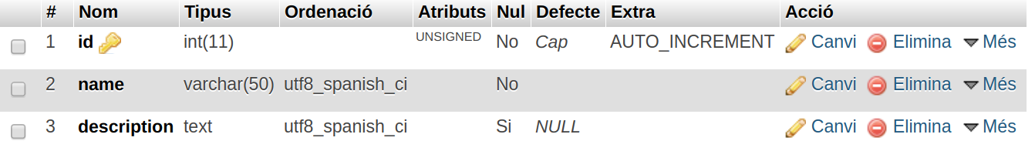

# L’aplicació

L’aplicació presenta aquest aspecte, i no necessita explicació sobre com s’usa.

